ACOMPANHAMENTO DE PROGRAMAS, AÇÕES, PROJETOS E OBRAS
Secretaria Responsável
Secretaria de Educação

Especificação conforme Orçamento (OPCIONAL acrescentar descrição)
Reforma de EMEI

Objeto / Descrição
Revestimento das fachadas, reforma de muros, piso, forro e instalações elétricas, troca de janelas e novo sanitário para alunos na EMEI Arlindo Hermes, com fornecimento de material e mão de obra, com área total de 334,50 m², localizada na Rua Luiz Ernesto Roos

Valor
R$ 72.781,63

Origem do Recurso
Próprios – Salário Educação e MDE

Andamento (periódico)

100% concluído

Fotografias

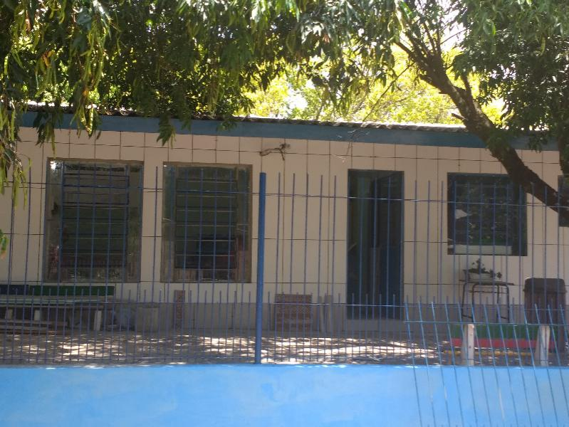
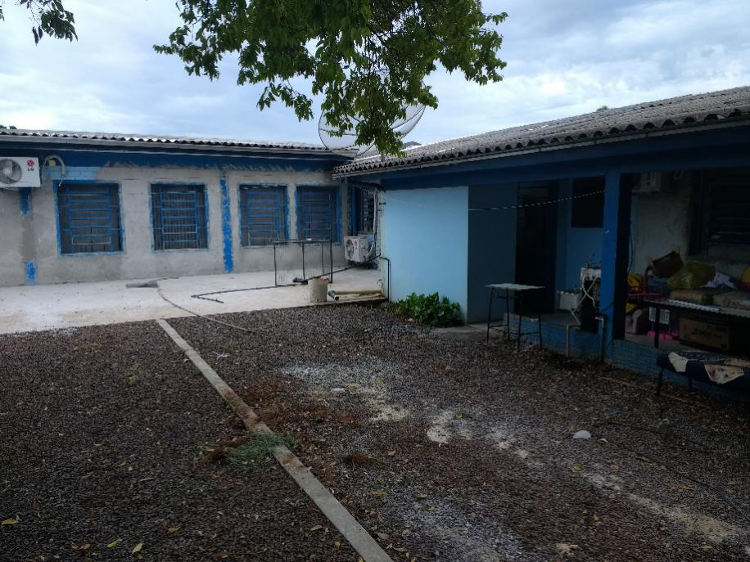

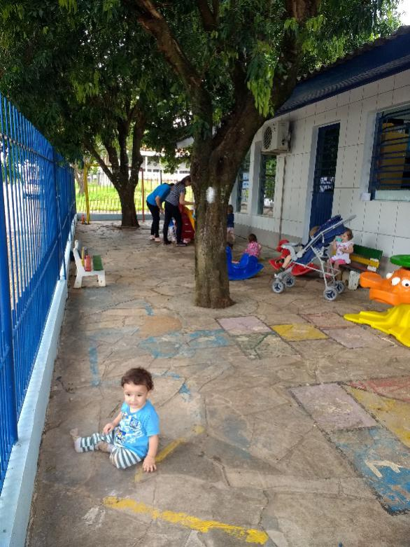
Data
Janeiro e Fevereiro 2019

_______________________________________
Nome e Assinatura

